**LAPORAN**

**COOPERATIVE EDUCATION PROGRAM**

**ANGKATAN XXIX**

**PERIODE 16 OKTOBER 2017 s.d. 16 APRIL 2018**

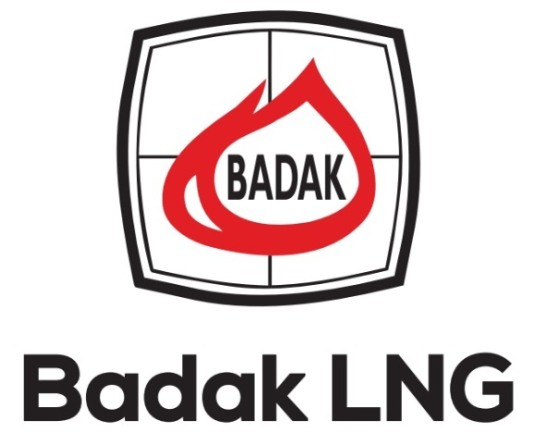

Disusun Oleh :

**FERDINAN**

**201512040**

**PROGRAM STUDI S1 TEKNIK INFORMATIKA**

**SEKOLAH TINGGI TEKNOLOGI BONTANG**

**2018**

**HALAMAN JUDUL**

**LAPORAN**

**COOPERATIVE EDUCATION PROGRAM**

**ANGKATAN XXIX**

**PERIODE 16 OKTOBER 2017 s.d. 16 APRIL 2018**



**Disusun Oleh :**

**FERDINAN**

**313919**



**PROGRAM STUDI S1 TEKNIK INFORMATIKA**

**SEKOLAH TINGGI TEKNOLOGI BONTANG**

**2018**

**HALAMAN PENGESAHAN**

Menerangkan Bahwa:

**FERDINAN**

**No. Badge 313919**

**STRATA SATU TEKNIK INFORMATIKA**

**SEKOLAH TINGGI TEKNOLOGI**

**BONTANG**

Telah Menyelesaikan:

**Cooperative Education Program**

**Di Services Departement**

**PT BADAK NGL BONTANG**

**Angkatan XXIX Periode 16 Oktober 2017 s.d. 16 April 2018**

Disetujui Oleh :

**Pembimbing, Manager,**

**Coop Education Program CPCI Services Dept.**

**Saptono Rachmat Bambang Budi .R**

**KATA PENGANTAR**

Puji dan syukur penulis panjatkan kepada Allah SWT karena atas rahmat-Nya, penulis dapat menyelesaikan Laporan*Cooperative Education Program (COOP)*. Laporan ini disusun untuk memenuhi sebagian dari syarat untuk menyelesaikan program *Cooperative Education* di PT Badak NGL. Penyusunan laporan ini dapat selesai dengan baik berkat dukungan dari berbagai pihak. Oleh karena itu, pada kesempatan ini penulis mengucapkan terima kasih yang sebesar-besarnya kepada:

1. Tuhan Yang Maha Esa.
2. Orangtua serta kedua adik penulis yang selalu memberikan dukungan, motivasi dan doa yang tulus sehingga penulis dapat menjalankan program *COOP* ini dengan baik.
3. PT Badak NGL Bontang yang telah memberikan kesempatan untuk mengikuti magang *COOP(Cooperative Education Program)* selama enam bulan dan memberikan banyak pengetahuan dan pengalaman baru bagi penulis.
4. *Services Department* yang telah memberikan pelajaran berharga mengenai dunia kerja.
5. Rektor Sekolah Tinggi Teknologi Bontang berserta seluruh jajarannya yang telah mendukung kegiatan *COOP* penulis di PT Badak NGL.
6. Bapak Agung Eka Purnawan selaku *Senior Manager*, Bapak Bambang Budi Rahardjo selaku *Manager Services Departement*, Saptono Rachmad selaku pembimbing utamaterimakasih atas bimbingan dan arahannya kepada penulis.
7. Pak Fieky,Pak Saptono, Pak Harsono, pak La sakka, Bu Rina Hariani, Pak Sapto Eko, Pak Sofyan, Bu Nurul, Bu Siti, Bu Rina, Pak Marlan, pak Roni, pak Nurdin, Pak Mirfa, Pak Evi, Pak Eko, Pak Mustofa, Pak Panji, Pak Yudi, Pak Sudarnoko,.Terimakasih telah bersedia meluangkan waktunya untuk mengajarkan dan memberikanilmu serta bantuannya kepada penulis. Mohon maaf jika selama enam bulan ini penulis banyak melakukan kesalahan.
8. Terima Kasih kepada anak management Trainee Ardi dan Hari yang banyak memberikan pelajaran dan wawasan kepada penulis.
9. Teman-teman *COOP* angkatan XXIX Farhan,Ishak, Rizki, Winda, Suci, Putri, Risma, Brili, Aini. Terimakasih telah menjadi bagian dari keluarga dan kebersamaannya yang tak akan terlupakan.
10. Seluruh pihak yang tidak dapat disebutkan satu-persatu. Terima kasih atas bantuan yang telah diberikan baik dalam bentuk moril maupun materil.

Penulis menyadari didalam laporan ini masih jauh dari kesempurnaan. Untuk itu besar harapan penulis jika ada kritik dan saran yang membangun untuk lebih menyempurnakan laporan ini. Serta mudah-mudahan apa yang penulis susun ini bermanfaat, baik untuk pribadi, teman-teman, serta orang lain yang ingin mencari informasi ataupun pengetahuan mengenai topik yang penulis bahas.

Bontang, 16 April 2018

Ferdinan

**DAFTAR ISI**

**HALAMAN JUDUL i**

**HALAMAN PENGESAHAN ii**

**KATA PENGANTAR iii**

**DAFTAR ISI vi**

**BAB I PENDAHULUAN 1**

* 1. Latar Belakang 1
  2. Tujuan COOP 2
  3. Manfaat COOP 3
  4. Waktu dan Tempat Pelaksanaan 4
  5. Profil Peserta 4

**BAB II GAMBARAN UMUM PERUSAHAAN**  5

* 1. Sejarah Perusahaan 5
  2. Profil Perusahaan 7
  3. Visi & Misi 10
  4. Lokasi Perusahaan 11
  5. Tata Letak 12

**BAB III SERVICES DEPARTEMENT 14**

3.1. Gambaran Umum Departemen Services 14

3.2. Struktur Organisasi 14

3.3. Facility Services Section 14

3.4 Community Planning & Implementation and Contract…………………….16

3.5 Work Order………………………………………………………………....17

**BAB IV PELAKSANAAN COOPERATIVE EDUCATION PROGRAM 19**

4.1. Merancang Sistem Informasi Peminjaman 19

4.2. Merancang Calculator Estimate Program 29

4.3. Kegiatan Pendukung 43

**BAB V PENUTUP 48**

5.1. Kesimpulan 48

5.2. Saran 49

**DAFTAR PUSTAKA 50**

**LAMPIRAN..................................................................................................................51**